1. Cara Menjalankan Program
Untuk menjalankan aplikasi pada Sistem Informasi Pembelian dan Penjualan Peralatan Kantor Pada Toko Kampus Yogyakarta Berbasis Multiuser ini adalah dengan menginstal program aplikasi tersebut atau langsung menyalin program yang sudah siap untuk dijalankan dan menginstall database MySQL Server 5.1 (user = root, password = root) dan HeidiSQL_3.2_Setup. Setelah menginstal aplikasi tersebut, kemudian jalankan HeidiSQL :
- Pilih Import, Load SQL-file, kemudian pilih file database yang ada dalam folder database (toko kampus1.txt), lalu aksekusi dengan menekan tombol eksekusi ada HeidiSQL atau menekan tombol F9 pada keyboard, terakhir klik tombol refresh pada HeidiSQL. Database siap dipakai.
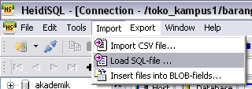
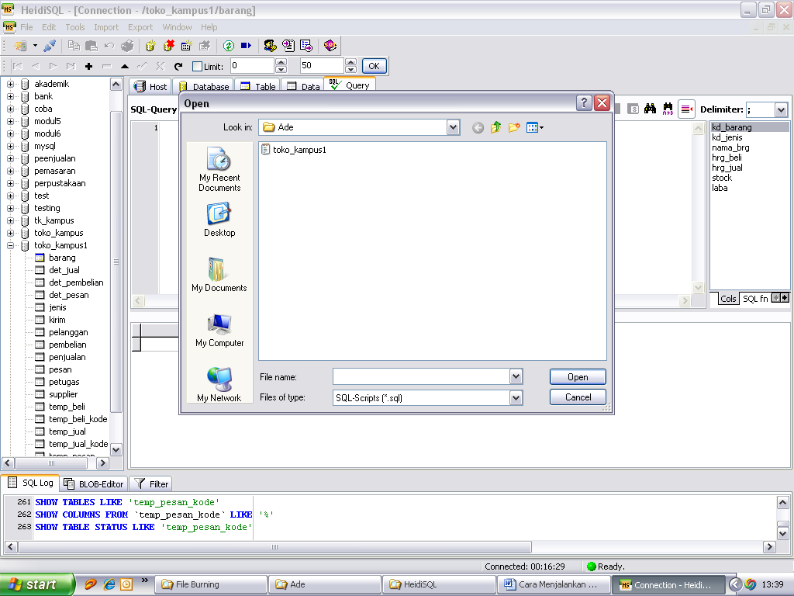
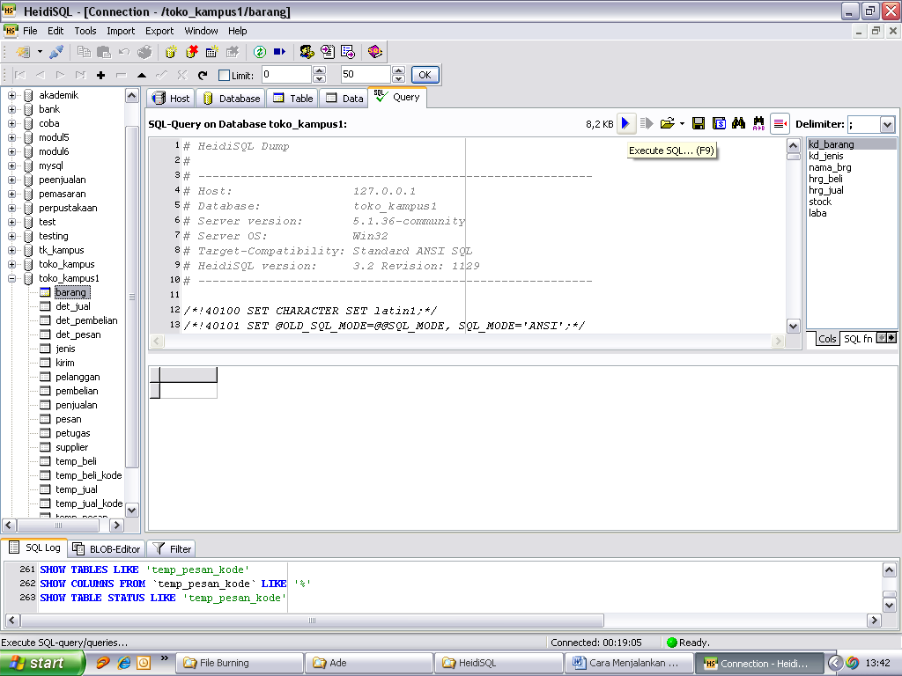
Setelah itu langkah berikutnya adalah menginstal MySql Connector ODBC, setelah terinstal ikuti langkah berikut :

- Buka Cotrol Panel, kemudian pilih Administrative Tools lalu pilih Data Sources (ODBC). Klik tombol Add,
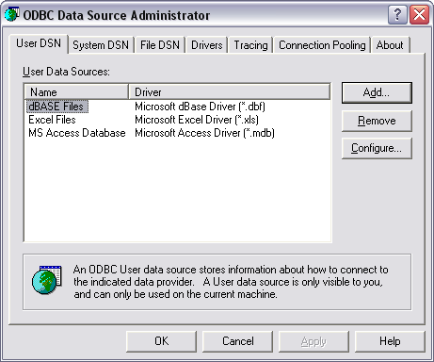
- lalu pilih MySQL ODBC 3.51 Driver kemudia klik Finish
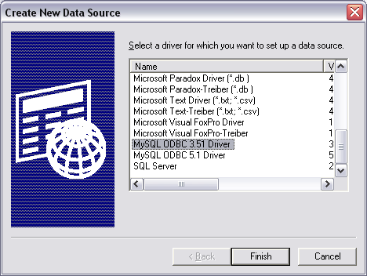
- Maka Akan muncul kotak dialog seperti berikut :
Isikan setiap barisnya seperti pada gambar (User = root, Password = root, sesuai dengan password yang ada pada MySQL ). Kemudian lakukan testing dengan menekan tombol Test, jika koneksinya berhasil maka akan muncul pesan seperti gambar di bawah :
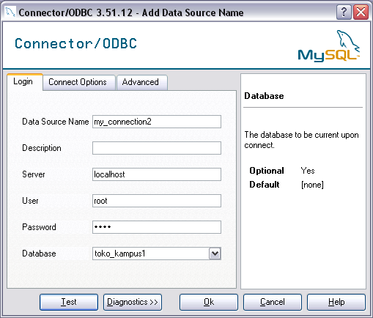
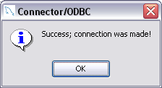
Setelah itu tutup kotak dialog ODBC, kemudian Aplikasi Penjualan 1.0 siap dijalankan

Untuk menjalankan aplikasi ini, langkah pertama adalah masuk ke sistem operasi Windows XP. Setelah masuk ke dalam sistem operasii Windows XP, program dapat langsung dijalankan dengan via start. Sebelum masuk ke menu utama diharuskan login terlebih dahulu dengan memasukkan user name dan password serta hak akses sebagai administrator dengan username dan password yang ada dalam database (username = “admin”, password = “admin”), sedangkan hak akses untuk inventory atau kasir dapat anda tambahkan sendiri melalui aplikasi dengan memilih form petugas :
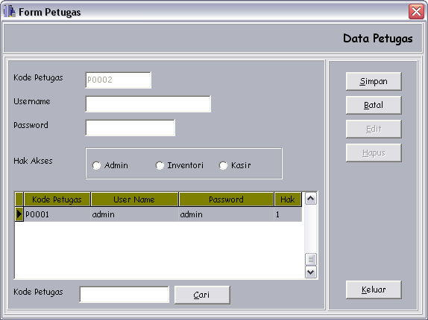
Setelah itu kita masuk dalam tampilan menu utama dan kita dapat menjalankan program aplikasi tersebut. Tampilan form pada menu login adalah sebagai berikut :
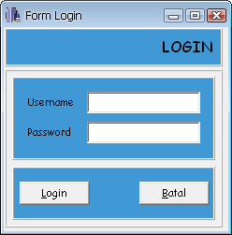
Gambar 1 Menu Login
Setelah melakukan login dengan benar maka kita dapat masuk dalam menu utama, dari Menu utama dibawah terdapat menu-menu pilihan antara lain sebagai data masukan (entry), data Transaksi (Transaction), dan laporan (report) sebagai keluaran (output) data yaitu hasil dari pengolahan data yang berupa informasi.
Berikut Tampilan form pada Menu Utama :
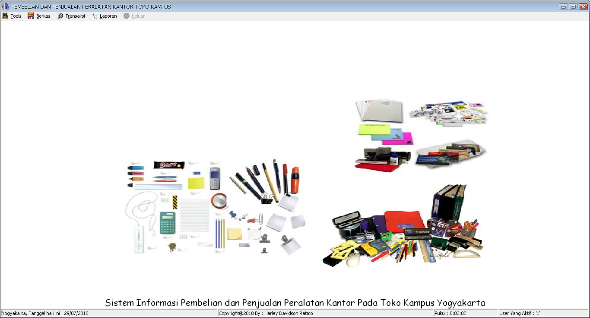
Gambar 2 Menu Utama

2. Masukan Data (input)
Untuk memasukkan data pada Sistem Informasi Pembelian dan Penjualan Peralatan Kantor Pada Toko Kampus Yogyakarta Berbasis Multiuser adalah terlebih dahulu mengklik Menu.
2.1 Menu Merek
Untuk memasukkan data merek maka dengan memilih menu Merek yang tampilan formnya adalah sebagai berikut :
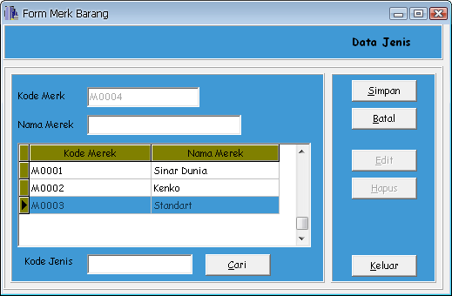
Gambar 3 Tampilan Masukan Data Merek
Saat form ini ditampilkan, kode merek akan secara otomatis dibuat sesuai urutan dari data merek yang sudah ada pada tabel merek. Selanjutnya mengisikan nama merek. Berikut fungsi dari beberapa tombol yang ada di form pengolahan data merek adalah sebagai berikut :
- Tombol Simpan, berfungsi untuk menyimpan data merek baru yang datanya akan tersimpan di tabel merek.
2. Tombol Batal, berfungsi untuk membatalkan.
3. Tombol Hapus, berfungsi untuk menghapus data merek.
4. Tombol Keluar berfungsi untuk keluar dari form masukan data merek.
5. Tombol Cari berfungsi untuk mencari data berdasarkan nama merek.
2.2 Menu Barang
Untuk memasukkan data barang maka dengan memilih menu BARANG yang tampilan formnya adalah sebagai berikut :
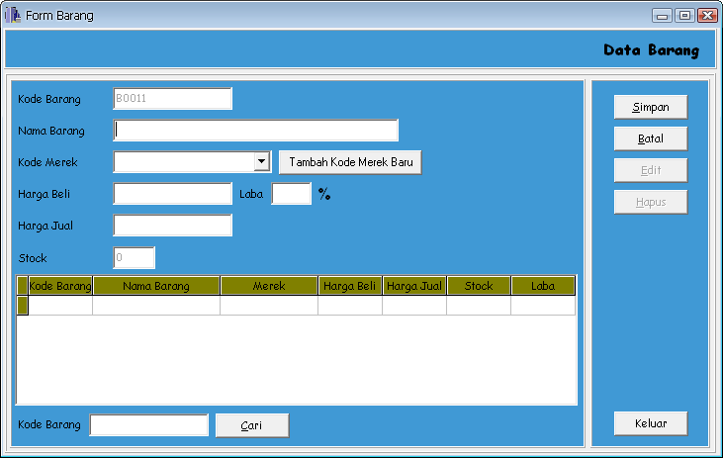
Gambar 4 Tampilan Masukan Data Barang
Saat form ini ditampilkan, kode barang akan secara otomatis dibuat sesuai urutan dari data barang yang sudah ada pada tabel barang. Selanjutnya mengisikan nama barang, nama merek, harga beli, dan harga jual. Berikut fungsi dari beberapa tombol yang ada di form pengolahan data barang adalah sebagai berikut :
- Tombol Simpan, berfungsi untuk menyimpan data barang baru yang datanya akan tersimpan di tabel barang.
2. Tombol Batal, berfungsi untuk membatalkan.
3. Tombol Hapus, berfungsi untuk menghapus data barang.
4. Tombol Keluar berfungsi untuk keluar dari form masukan data barang.
5. Tombol Cari berfungsi untuk mencari data berdasarkan nama barang.
2.3 Menu Pelanggan
Untuk memasukkan data Pelanggan maka dengan memilih menu PELANGGAN yang tampilan formnya adalah sebagai berikut :
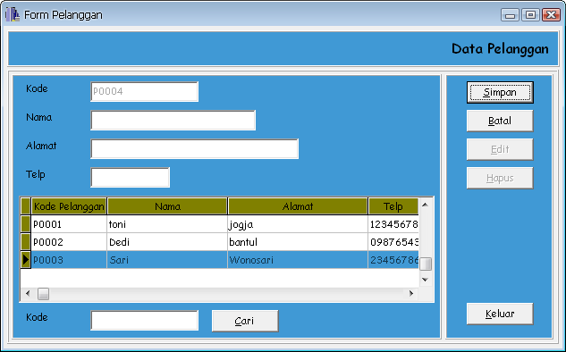
Gambar 5 Tampilan Masukan Data Pelanggan
Saat form ini ditampilkan kode pelanggan akan secara otomatis dibuat sesuai urutan dari data pelanggan yang sudah ada pada tabel pelanggan. Pada form ini kita memasukan data pelanggan dengan memasukan nama, alamat, nomer telephon. Berikut fungsi dari beberapa tombol yang ada di form pengolahan data pelanggan adalah sebagai berikut :
- Tombol Simpan, berfungsi untuk menyimpan data pelanggan baru yang datanya akan tersimpan di tabel pelanggan.
2. Tombol Batal, berfungsi untuk membatalkan.
3. Tombol Hapus, berfungsi untuk menghapus data pelanggan.
4. Tombol Keluar berfungsi untuk keluar dari form masukan data pelanggan.
5. Tombol Cari berfungsi untuk mencari data berdasarkan kode pelanggan.
2.4 Menu Supplier
Untuk memasukkan data supplier maka dengan memilih menu Supplier yang tampilan formnya adalah sebagai berikut :
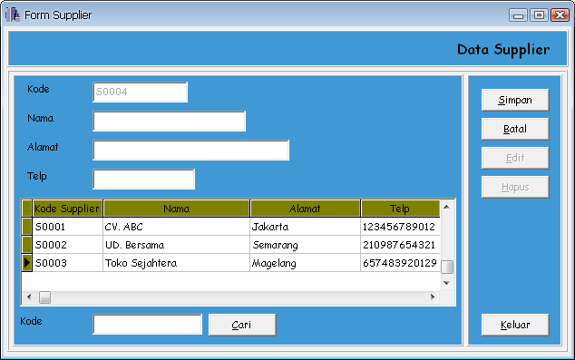
Gambar 6 Tampilan Masukan Data Supplier
Saat form ini ditampilkan kode supplier akan secara otomatis dibuat sesuai urutan dari data supplier yang sudah ada pada tabel supplier. Pada form ini kita memasukan data supplier dengan memasukan nama, alamat, nomer telepon. Berikut fungsi dari beberapa tombol yang ada di form pengolahan data supplier adalah sebagai berikut :
- Tombol Simpan, berfungsi untuk menyimpan data supplier baru yang datanya akan tersimpan di tabel supplier.
2. Tombol Batal, berfungsi untuk membatalkan.
3. Tombol Hapus, berfungsi untuk menghapus data supplier.
4. Tombol Keluar, berfungsi untuk keluar dari form masukan data supplier.
5. Tombol Cari, berfungsi untuk mencari data berdasarkan nama supplier.
2.5 Menu Pembelian
Untuk memasukkan data transaksi pembelian maka dengan memilih menu PEMBELIAN. Berikut tampilan transaksi pembelian adalah sebagai berikut :
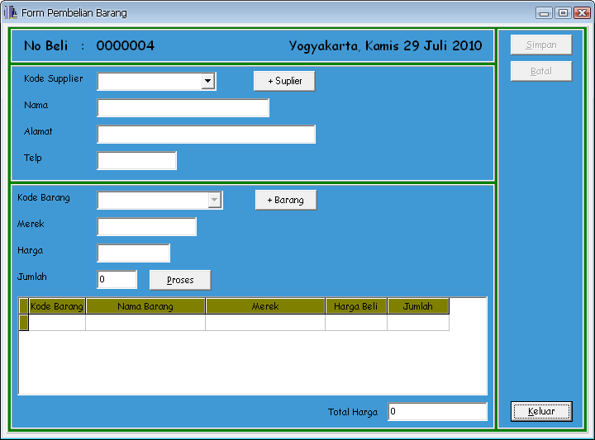
Gambar 7 Tampilan Masukan Data Pembelian
Saat form ini ditampilkan, tanggal pembelian akan muncul secara otomatis dibuat sesuai urutan dari data pembelian yang sudah ada pada tabel pembelian, kemudian tentukan nama supplier yang akan melakukan pembelian barang, Kemudian isikan data barang yang akan di pilih dengan mengeklik ComboBox Barang, kemudian isikan jumlah barang yang akan dibeli dari supplier. Setelah itu tekan enter atau tombol proses, maka data akan tersimpan kekeranjang pembelian setelah tekan simpan untuk menyimpan data yang ada pada keranjang pembelian. Berikut fungsi dari beberapa tombol yang ada di form transaksi pembelian adalah sebagai berikut :
- Tombol Simpan, berfungsi untuk menyimpan data pembelian yang datanya tersimpan di tabel beli dan det_beli.
- Tombol Batal, berfungsi untuk membatalkan transaksi pembelian.
- Tombol Keluar, berfungsi untuk keluar dari form pengolahan data pembelian.
2.6 Menu Pesan
Untuk memasukkan data transaksi pemesanan maka dengan memilih menu PESAN. Berikut tampilan transaksi pemesanan adalah sebagai berikut :
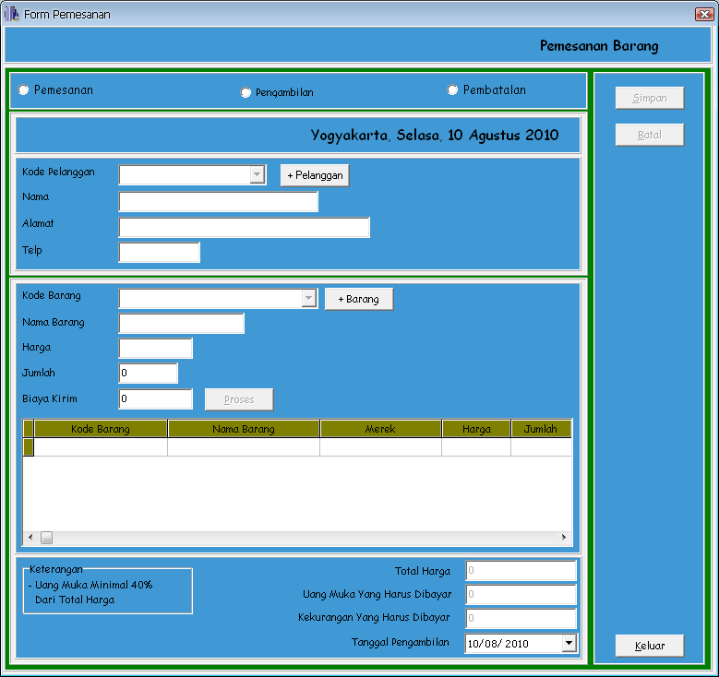
Gambar 8 Tampilan Masukan Data Pesan
Saat form ini ditampilkan, kita terlebih dahulu harus mengaktifkan tombol cek pemesanan. Selanjutnya tanggal pemesanan akan muncul secara otomatis dan no pesan dibuat sesuai urutan dari data pesan yang sudah ada pada tabel pesan, kemudian tentukan nama pelanggan yang akan melakukan pemesanan barang, Kemudian isikan data barang yang akan di pilih dengan mengeklik ComboBox Barang, kemudian isikan jumlah barang yang akan dipesan oleh pelanggan. Setelah itu tekan enter atau tombol proses, maka data akan tersimpan kekeranjang pemesanan setelah itu tekan simpan untuk menyimpan data yang ada pada keranjang pemesanan. Berikut fungsi dari beberapa tombol yang ada di form transaksi pemesanan adalah sebagai berikut :
      - Tombol Simpan, berfungsi untuk menyimpan data pembelian yang datanya tersimpan di tabel beli dan det_beli.
      - Tombol Batal, berfungsi untuk membatalkan transaksi pembelian.
      - Tombol Keluar, berfungsi untuk keluar dari form pengolahan data pembelian.
2.7 Menu Penjualan
Untuk mencatat data Penjualan Barang dapat dilakukan dengan memilih menu Penjualan. Berikut contoh tampilan untuk transaksi penjualan adalah sebagai berikut :
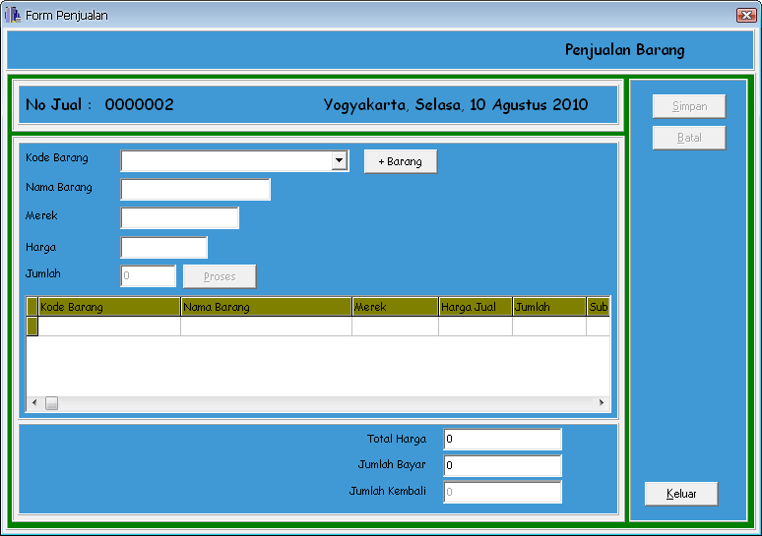
Gambar 9 Tampilan Masukan Data Jual
Saat form ini ditampilkan, kita terlebih dahulu harus mengaktifkan tombol cek penjualan langsung. Selanjutnya tanggal akan muncul secara otomatis dibuat sesuai urutan dari data jual yang sudah ada pada tabel jual lalu pilih nama pelanggan yang akan melakukan transaksi penjualan. Berikut fungsi dari beberapa tombol yang ada di form transaksi penjualan adalah sebagai berikut :
            - Tombol Simpan, berfungsi untuk menyimpan data pembelian yang datanya tersimpan di tabel jual dan det_jual.
2. Tombol Batal, berfungsi untuk membatalkan transaksi penjualan.
3. Tombol Keluar, berfungsi untuk keluar dari form pengolahan data
penjualan.

2.8 Menu Kirim
Untuk mencatat data Pengiriman Barang dapat dilakukan dengan memilih menu KIRIM. Berikut contoh tampilan untuk transaksi pengiriman barang adalah sebagai berikut :
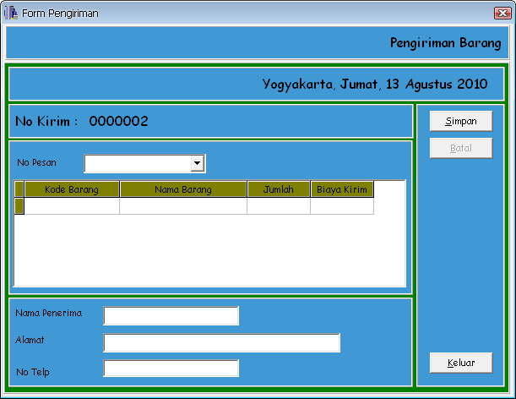
Gambar 10 Tampilan Masukan Data Kirim
Selanjutnya nomor kirim dan tanggal akan muncul secara otomatis dibuat sesuai urutan dari data kirim yang sudah ada pada tabel kirim, kemudian tentukan nomor jual, nama penerima, dan alamat penerima. Kemudian tekan tombol simpan untuk menyimpan transaksi pengiriman. Berikut fungsi dari beberapa tombol yang ada di form transaksi pengiriman adalah sebagai berikut :
- Tombol Simpan, berfungsi untuk menyimpan data pembelian yang datanya tersimpan di tabel kirim
2. Tombol Batal, berfungsi untuk membatalkan transaksi pengiriman.
3. Tombol Keluar, berfungsi untuk keluar dari form pengolahan data kirim.
3. Laporan (Report)
Dari hasil pemasukan data, biasanya pihak Toko Kampus membutuhkan informasi dari hasil pengolahan data untuk melihat tingkat kemajuan dari segala macam aktifitas di toko Kampus. Untuk menghasilkan informasi-informasi ini dapat ditemukan pada menu laporan, dengan tampilan formnya adalah sebagai berikut :
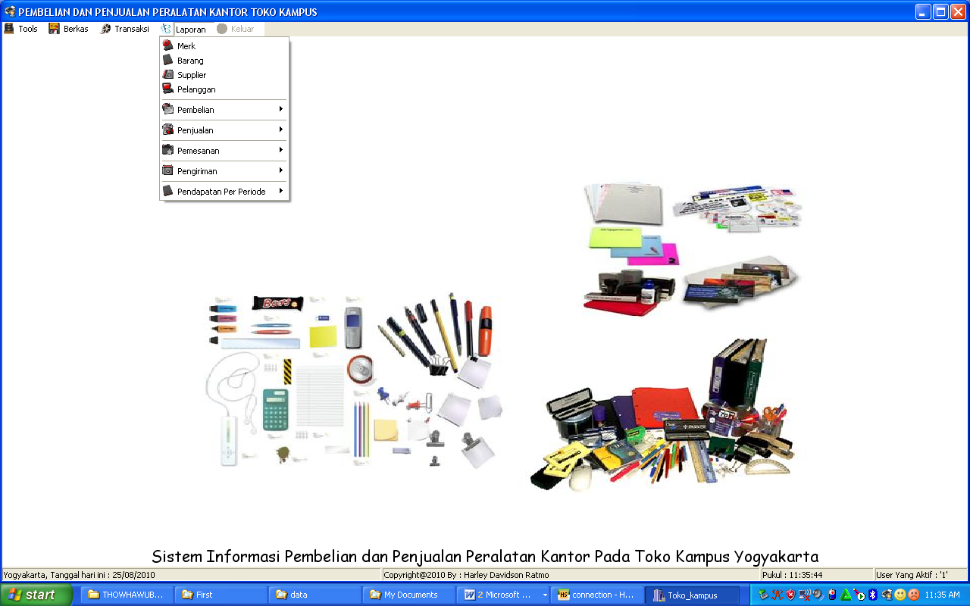
Gambar 11 Tampilan Menu Laporan

3.1 Laporan Data Merek
Menu laporan ini berfungsi untuk menampilkan data seluruh merek yang ada di toko Kampus, tampilannya adalah sebagai berikut :
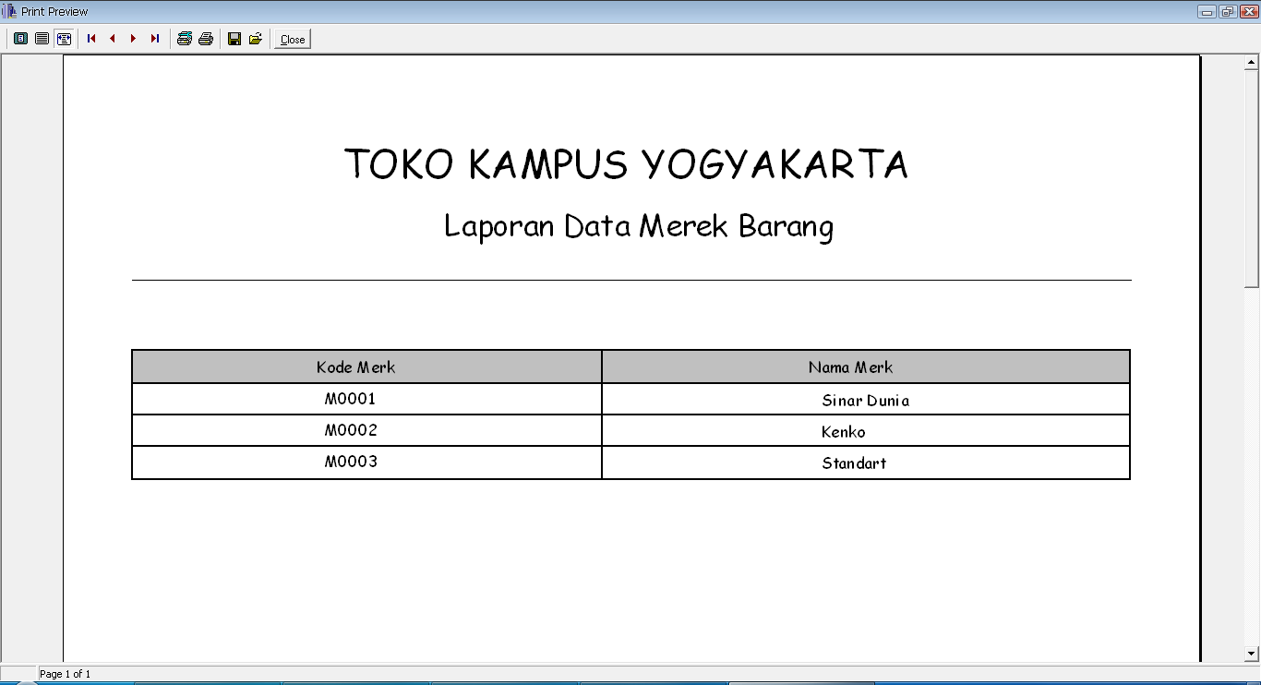
Gambar 12 Tampilan Laporan Data Jenis

3.2 Laporan Data Barang
Menu laporan ini berfungsi untuk menampilkan data seluruh Barang di toko Kampus, tampilannya adalah sebagai berikut :
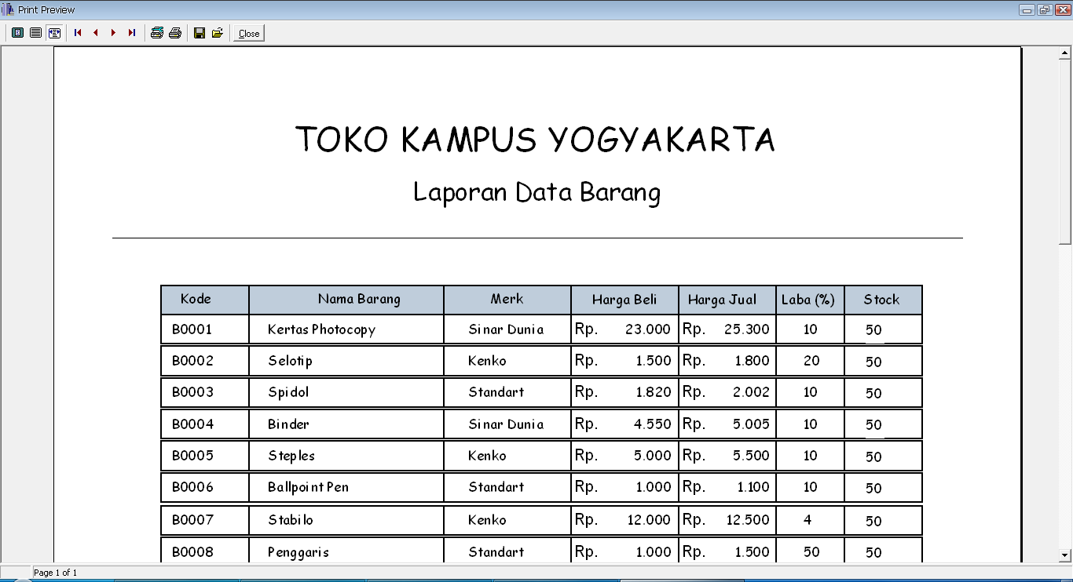
Gambar 13 Tampilan Laporan Data Barang

3.3 Laporan Data Pelanggan
Menu laporan ini berfungsi untuk menampilkan data seluruh Pelanggan di toko Kampus, tampilannya adalah sebagai berikut :
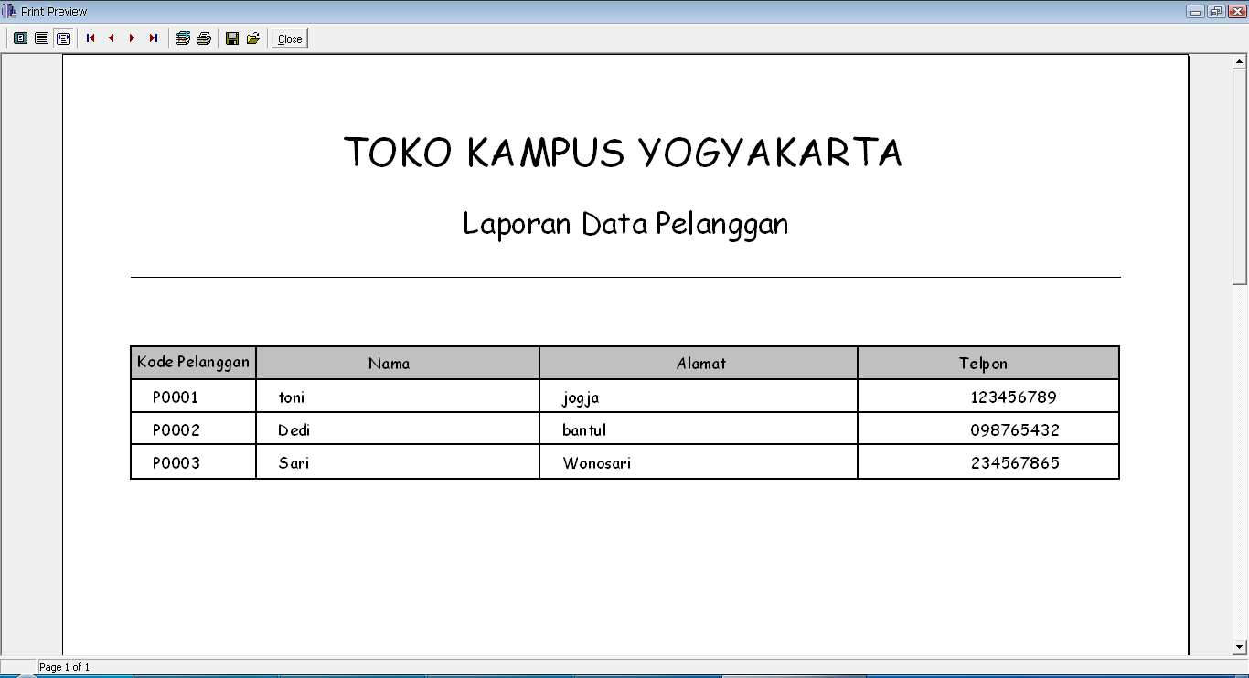
Gambar 14 Tampilan Laporan Data Pelanggan
3.4 Laporan Data Supplier
Menu laporan ini berfungsi untuk menampilkan data seluruh Supplier di toko Kampus, tampilannya adalah sebagai berikut :
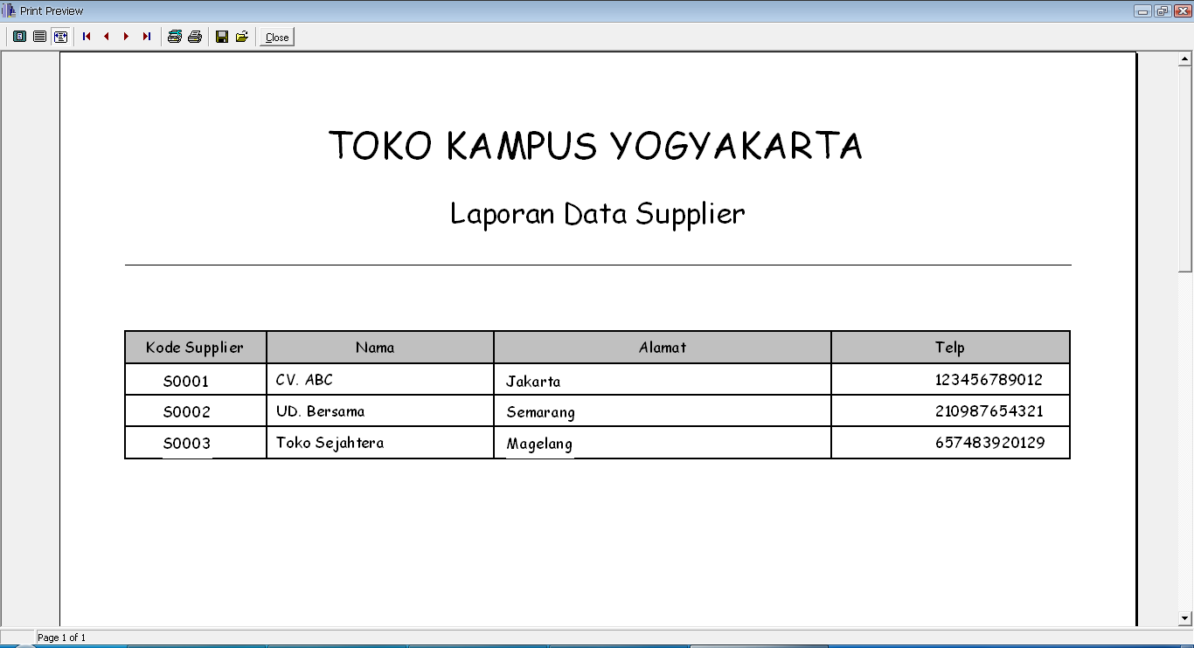
Gambar 15 Tampilan Laporan Data Supplier

3.5 Laporan Data Pembelian Keseluruhan
Menu laporan ini berfungsi untuk menampilkan data pembelian keseluruhan, tampilannya adalah sebagai berikut :
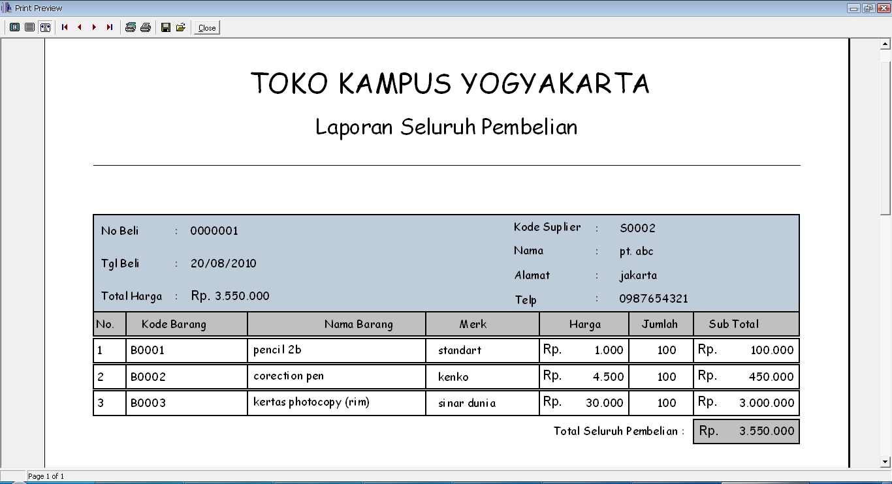
Gambar 16 Tampilan Laporan Data Pembelian Keseluruhan
3.6 Laporan Data Pesan Keseluruhan
Menu laporan ini berfungsi untuk menampilkan data pesan keseluruhan, tampilannya adalah sebagai berikut :
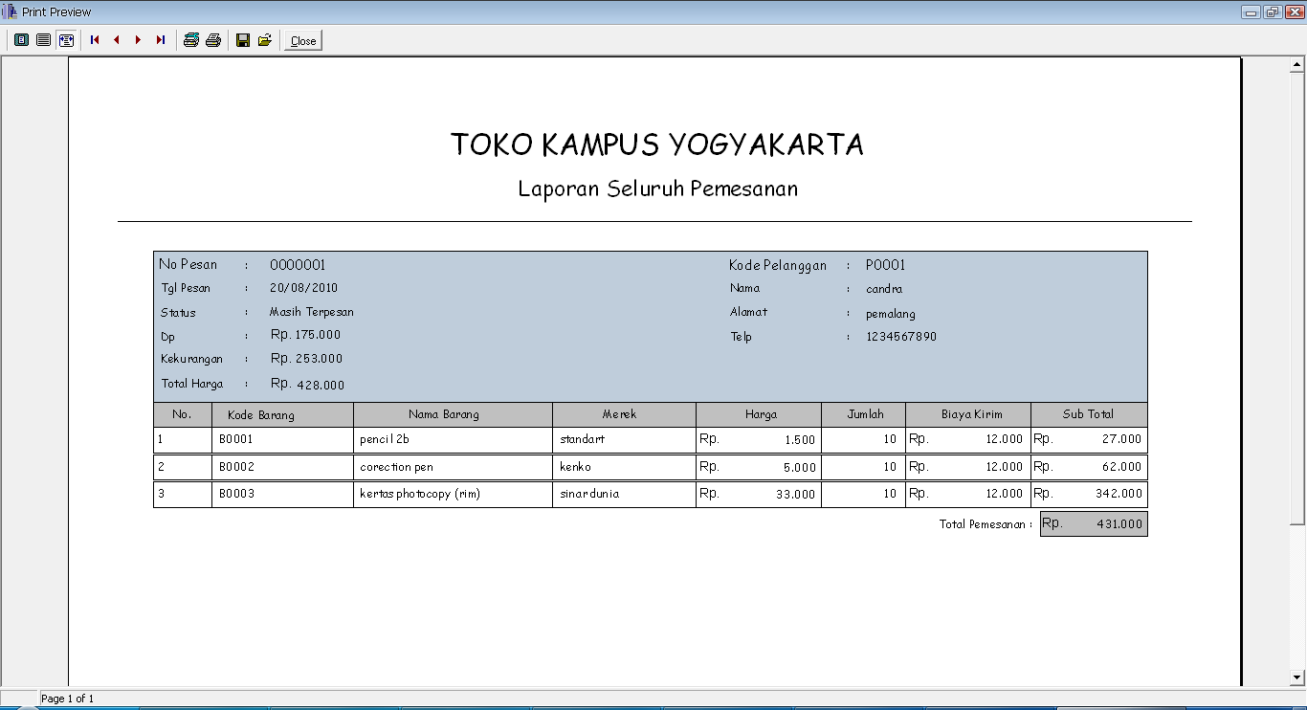
Gambar 19 Tampilan Laporan Data Pesan Keseluruhan

3.7 Laporan Data Jual Keseluruhan
Menu laporan ini berfungsi untuk menampilkan laporan data jual keseluruhan, tampilannya adalah sebagai berikut :
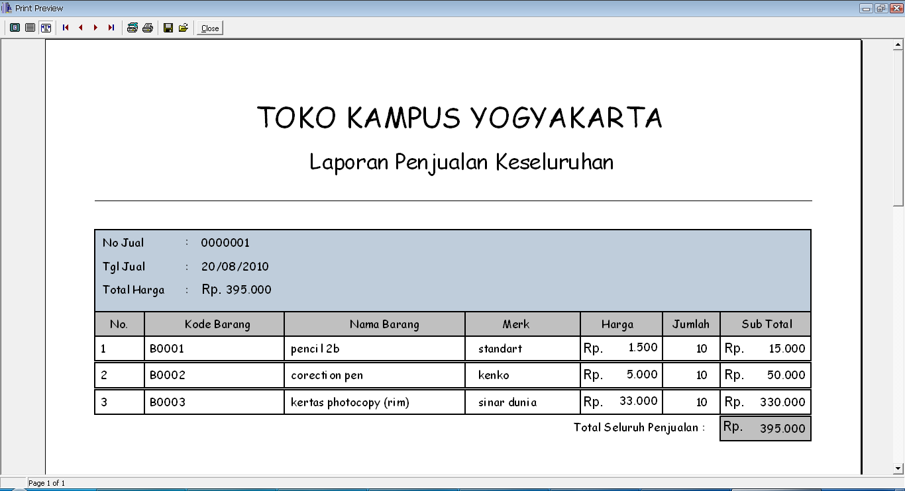
Gambar 22 Tampilan Laporan Data Penjualan Keseluruhan
3.8 Laporan Data Kirim Keseleruhan
Menu laporan ini berfungsi untuk menampilkan data Pengiriman keseluruhan, tampilannya adalah sebagai berikut :
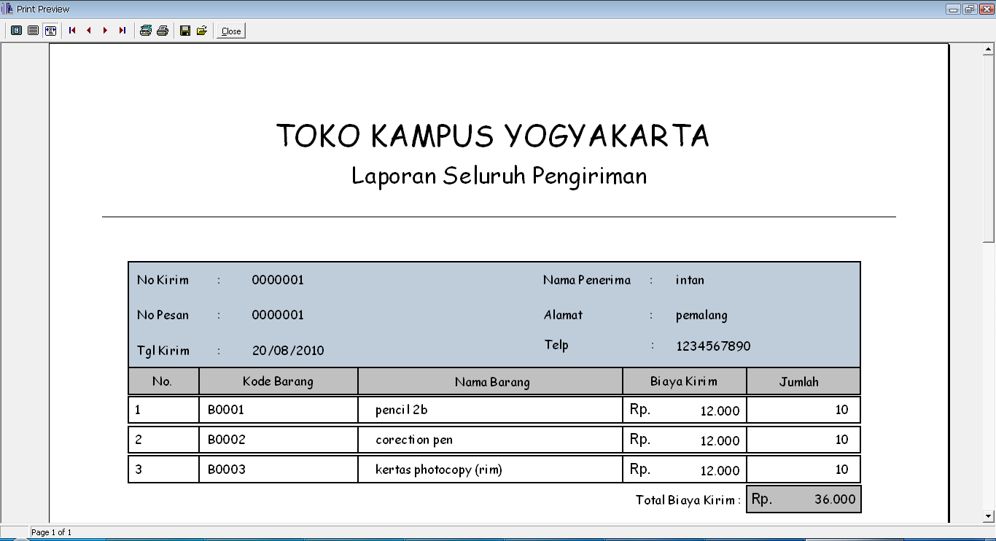
Gambar 25 Tampilan Laporan Data Pengiriman Keseluruhan

